19 Rue des Forges - 86200 Loudun - Tél 05.49.98.33.23 / Fax : 05.49.98.33.63
GM DISTRIBUTION

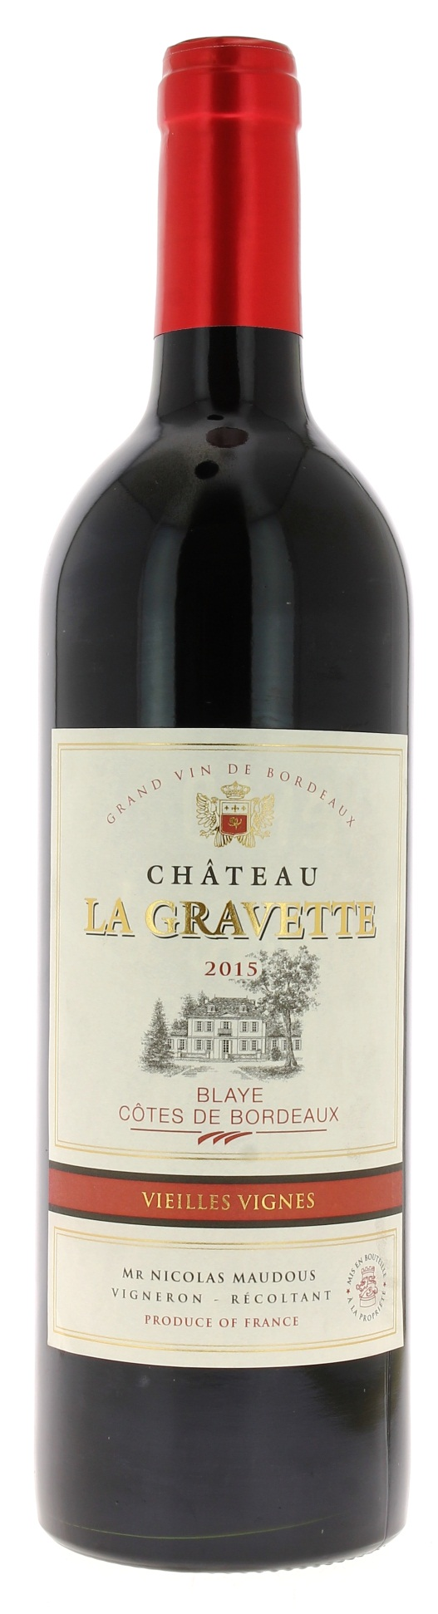

CHÂTEAU
LA GRAVETTE 2015
AOC BLAYE COTES DE BORDEAUX
Alliance Bourg
Marque récoltant.

LE VIGNOBLE :
Nature des sols : Sablo limoneux
Age du vignoble : 15 ans
Encépagement :

DEGUSTATION ET CONSERVATION :
Commentaire de dégustation :

Dégustation : entre 16° et 18°
Vieillissement :
Accords mets vins :

PALLETISATION :
Dimensions palette : 1200/800/1380 mm
Dimension carton : 300/235/160 mm
Poids du carton : 7.250 kg
Bouteilles/carton : 6 bouteilles debout
Cartons/couche : 25
Couches/palette : 4
Bouteilles/palette : 600

Gencod Bouteille : 3 451 201 951 405
Gencod Carton : 3 451 201 951 412

